**管理端**

北京理工大学

科技创新立项管理操作指南

**南京南软科技有限公司**

**二〇二四年九月**

# 项目

## 科技创新立项管理

### 科技创新立项审核

**业务应用描述**

审核学生提交的科技创新立项申请。

**操作步骤**

方式1：登录系统，点击【项目】→【科技创新立项管理】→【科技创新立项审核】。

方式2：登录系统，在首页的待办事项，点击“学生科技创新立项申请待审核”的数据；

方式3：登录系统，点击待办事项的【更多】，再点击【科技创新立项申请】，最后点击待办事项说明列表的“学生”。

**操作说明**

查询：选择院系、学号/姓名、状态等，点击【查询】。

查询条件中的状态，默认显示“学院审核（待审核）”，先点击操作栏的【查看】查看学生提交的申请，再点击研究内容的【下载】/【预览】可下载/预览研究内容，接着在弹框页面底部录入学院审核意见，最后进行审核【通过】/【不通过】/【退回修改】/【退回上级】。审核通过/审核不通过则审核结束，退回修改则驳回给学生修改申请重新提交，退回到上一级则退回给导师重新审核。

若学生的申请被退回修改过，审核详情页面的底部会有“历史审核记录”，点击【历史审核记录】可查看详情。

学院可进行撤销审核。查询条件中的状态，选择“学院审核（通过）/学院审核（不通过）”查询数据，再点击操作栏的【查看】可【撤销审核】，重新进行审核。

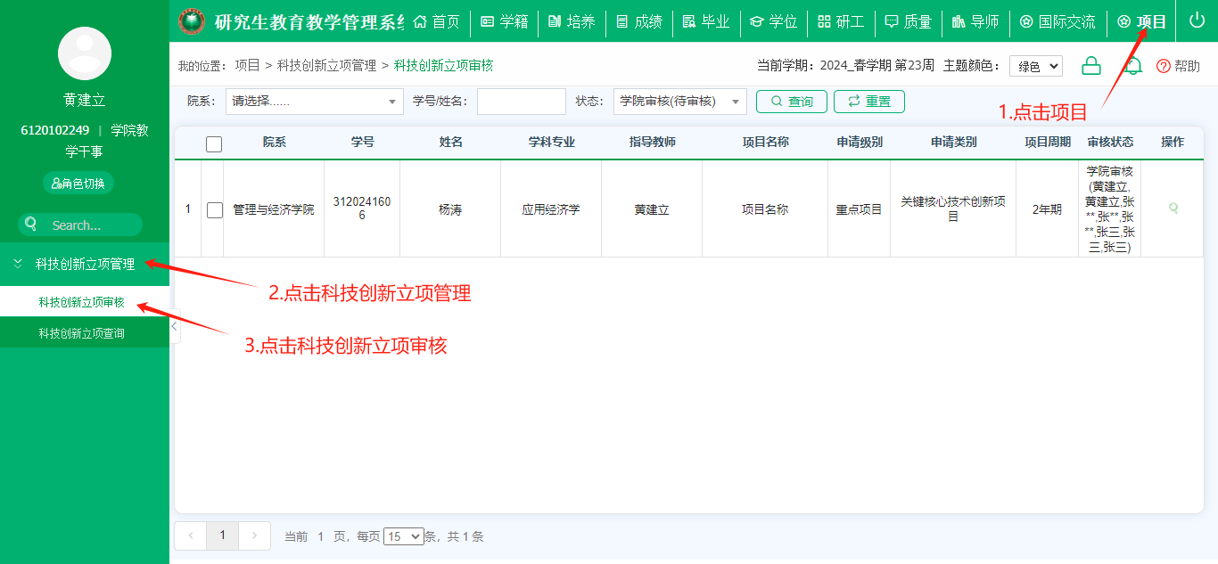

图：进入科技创新立项审核方式1

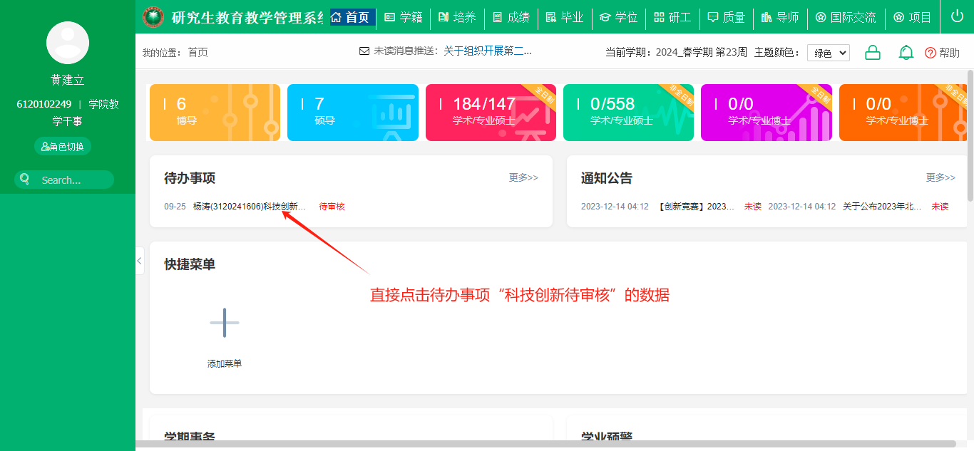

图：进入科技创新立项审核方式2

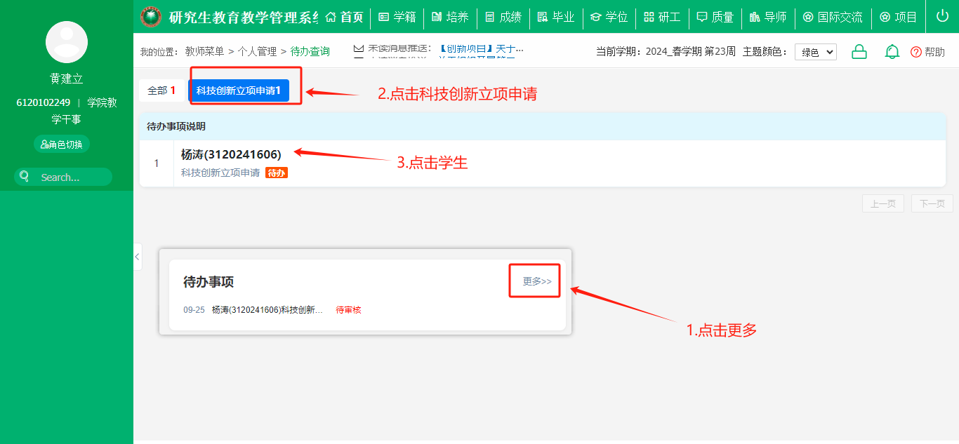

图：进入科技创新立项审核方式3

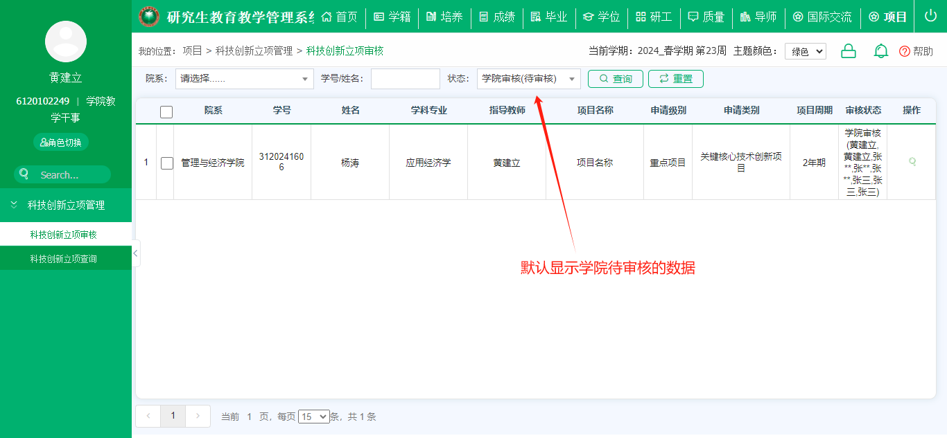

图：科技创新立项审核

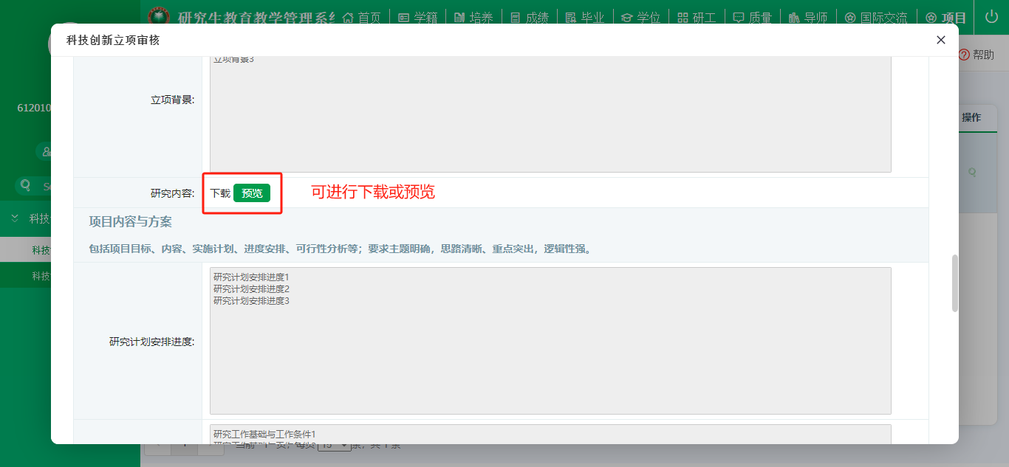

图：科技创新立项审核详情

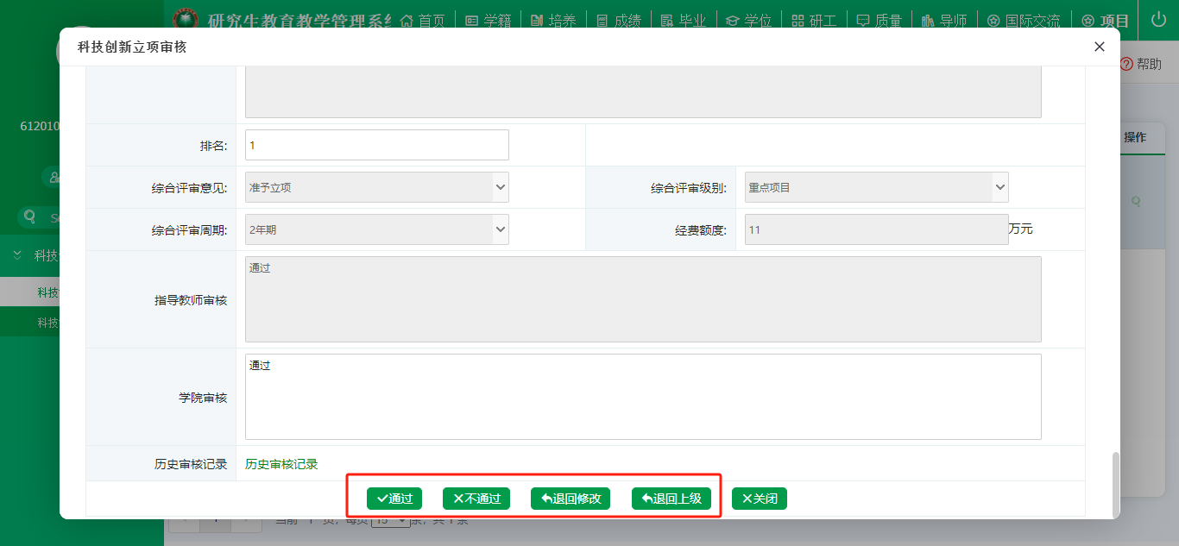

图：科技创新立项审核-待审核

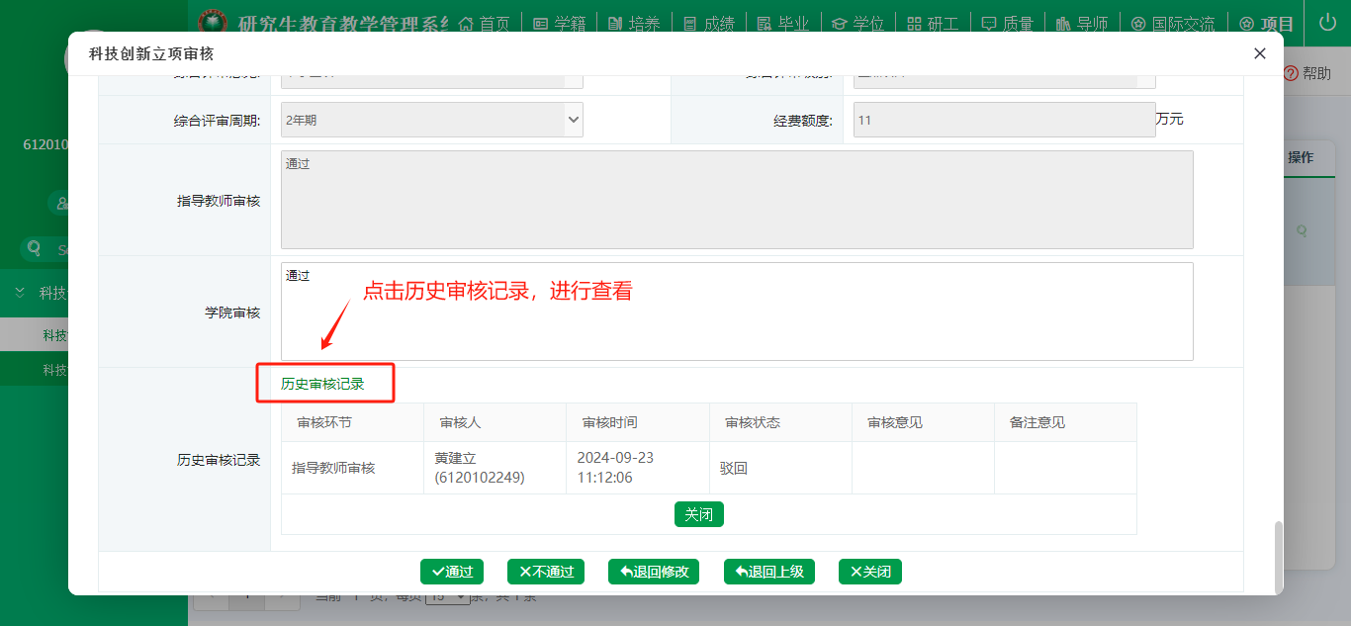

图：历史审核记录

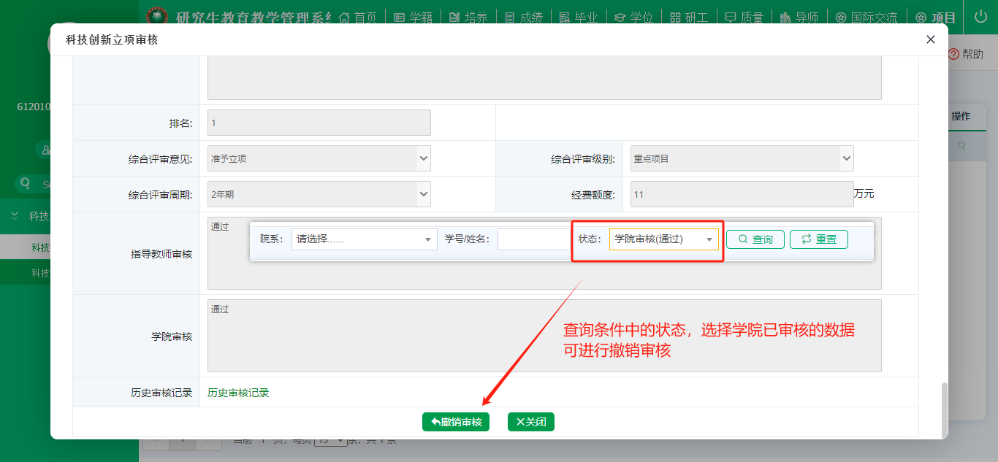

图：科技创新立项审核-已审核

### 科技创新立项查询

**业务应用描述**

查询学生提交的科技创新立项申请。

**操作步骤**

登录系统，点击【项目】→【科技创新立项管理】→【科技创新立项查询】。

**操作说明**

查询：选择院系、年度、申请级别、学号/姓名等，点击【查询】。

勾选数据，点击【打印】打印学生的科技创新立项申请书。

勾选数据，点击【申请表下载】下载学生的科技创新立项申请表。

筛选查询条件，点击【导出数据】勾选所需要导出的列，再点击【导出excel】导出相应的数据。

筛选查询条件，点击【汇总表】导出科技创新项目汇总表。

点击【结果导入】，再点击【excel文件】，下载“导入模板”，根据模板维护数据，选择维护好的文件，最后点击【导入】完成评审结果导入。

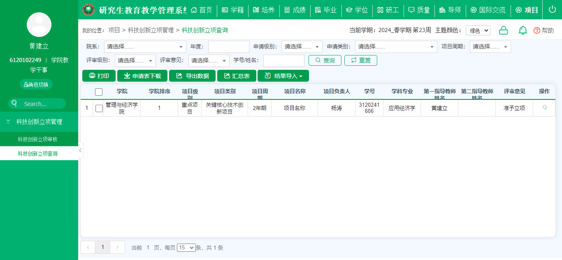

图：科技创新立项查询

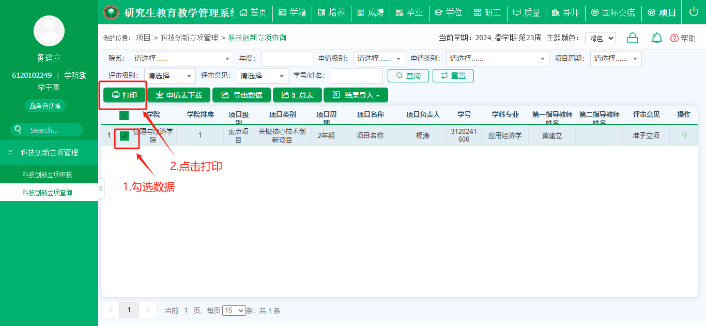

图：科技创新立项打印

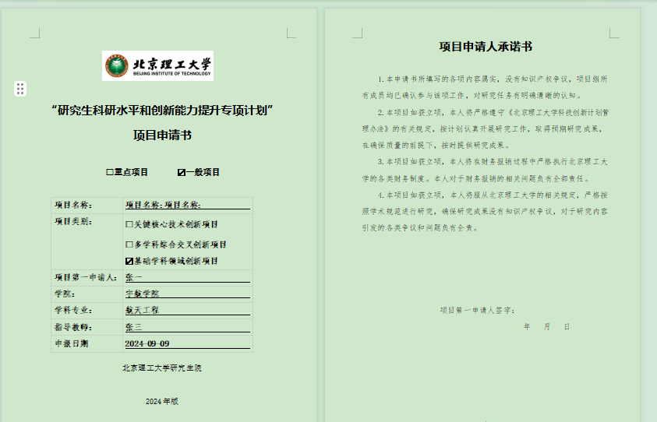

图：科技创新立项打印-申请书

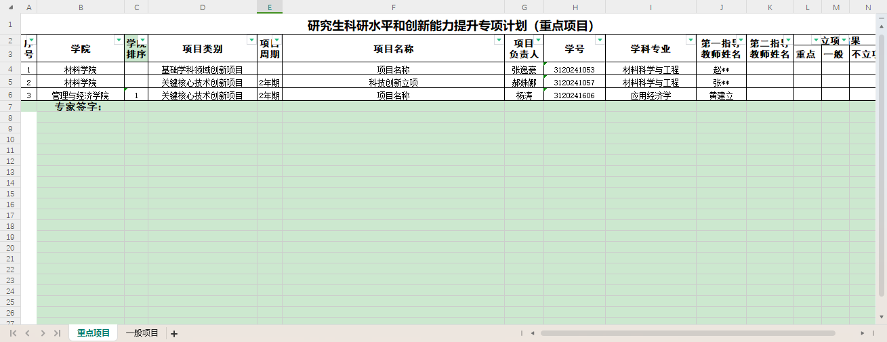

图：汇总表

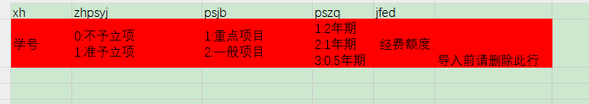

图：结果导入模板下载